Клапан предохранительный полноподъемный пружинный 17с28нж PN1,6МПа.
Назначение:
Клапан предназначен для защиты оборудования от недопустимого превышения давления путем автоматического сброса избытка рабочей среды в атмосферу или отводящий трубопровод. Клапан обеспечивает прекращение сброса при восстановлении рабочего давления.
Клапан негерметичен по отношению к внешней среде.

Материал основных деталей
Наименование  детали | Марка материала
Корпус, крышка, колпак | Сталь 25Л ГОСТ977
Диск, седло, шток | Сталь 20Х13 ГОСТ5632
Уплотнение в затворе | «металл по металлу»
Пружина | Сталь 50ХФА ГОСТ14959
Технические характеристики
Диаметр номинальный DN, мм | 50 | 80
Давление номинальное PN, МПа (кгс/см²) | 1,6 (16)
Площадь сечения седла Fc, мм², не менее | 491 | 1257
Коэффициент расхода α, не менее | Для газообразных сред – 0,8, для жидких сред - 0,5
Диапазон давлений настройки пружины Рн,  МПа (кгс/см²), и условное обозначение диапазона | 0,05-0,15 (0,5-1,5) - диапазон 0  0,15-0,35 (1,5-3,5) - диапазон 1  0,35-0,70 (3,5-7,0) - диапазон 2  0,70-1,00 (7-10) - диапазон 3  1,00-1,60 (10-16) - диапазон 4
Давление полного открытия Рпо,  МПа | Для газообразных сред:  Рн+0,05 для Рн≤0,3МПа  1,15Рн для Рн>0,3МПа  Для жидких сред:  Рн+0,05 для Рн≤0,2МПа  1,25Рн для Рн>0,2МПа
Давление на выходе за клапаном, МПа (кгс/см²) | до 0,6 (6)
Давление закрытия Рз, МПа, не менее | 0,8Рн
Ход штока при максимальном подъеме золотника над седлом h, мм | 8 | 13
Допустимая протечка в затворе, см³/мин | Для воздуха
Допустимая протечка в затворе, см³/мин | 5 | 10
Допустимая протечка в затворе, см³/мин | Для воды
Допустимая протечка в затворе, см³/мин | 1 | 2
Рабочая среда | Вода, пар, воздух и др. жидкие и газообразные среды, нейтральные к материалам деталей, соприкасающихся со средой
Температура рабочей среды Т, °С | -40 … +450
Температура окружающей среды, °С | -40 … +40
Присоединительные размеры и размеры уплотнительных поверхностей | По ГОСТ12815: входного – исп. 1 ряд 2 на условное давление PN 1,6МПа, выходного – исп. 1 ряд 2 на условное давление PN 0,6МПа
Масса, кг | 17,5 | 26,5
Габаритные и присоединительные размеры
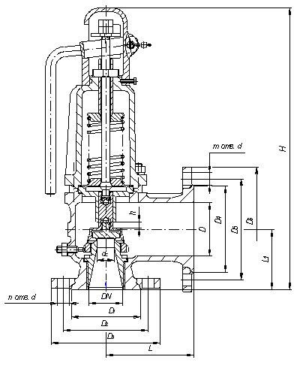
DN | D1 | D2 | D3 | D | D4 | D5 | D6 | L | L1 | H | dc | n | m | d
50 | 102 | 125 | 160 | 80 | 128 | 150 | 185 | 130 | 90 | 420 | 25 | 4 | 4 | 18
80 | 133 | 165 | 195 | 100 | 148 | 170 | 205 | 150 | 135 | 510 | 40 | 8 | 4 | 18
Гарантия

